Importante: Para item abaixo deve ser copiado trechos do código que cumprem o requisito e explicado, se não for aparente, o porquê o requisito é cumprido. Sejam bem explícitos. Deve ser indicado também o .h ou .cpp no qual o trecho do código está. Eu avaliarei o código do Github a partir desse documento para confirmá-lo e também para detectar possíveis erros. Quem não seguir o que está indicado aqui, não terá o projeto avaliado e perderá a atividade.

Requisitos funcionais
Polimorfismo

- Duas classes abstratas, sendo que uma classe abstrata herda da outra classe abstrata na hierarquia de classes;
- Classe Device abstrata. Classe Caixa_Eletronico também é abstrata e herda de Device. Da classe Caixa_Eletronica herdam as classes concretas Caixa_BB, Caixa_Bradesco e Caixa_CxEconomica.

  - Classe Device:

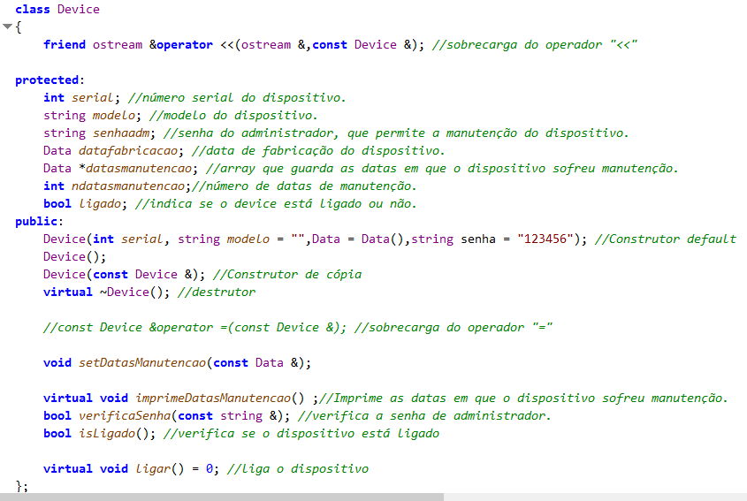

  - Classe Caixa_Eletronico:
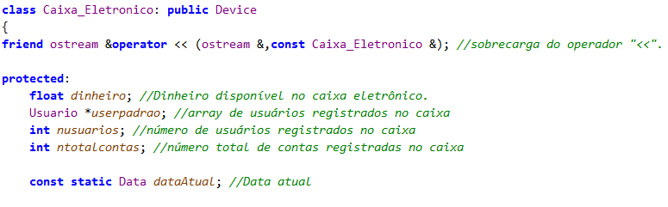

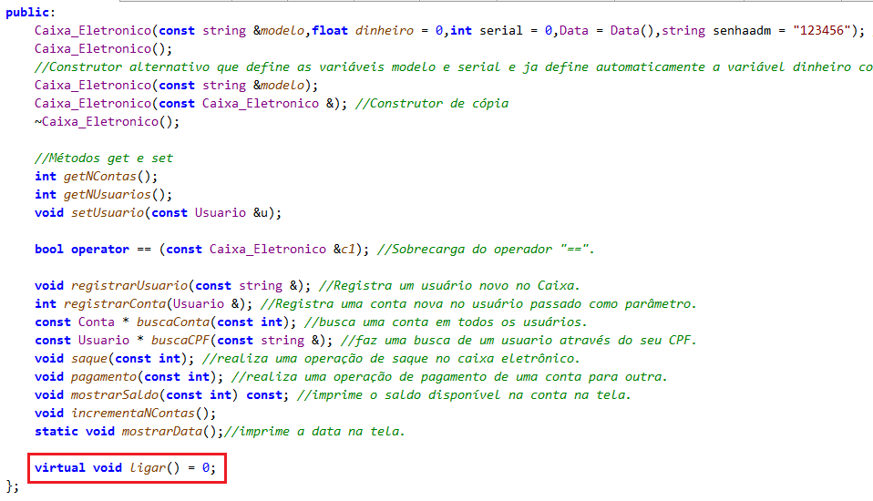
- Cada classe abstrata deve ter pelo menos um parâmetro, o construtor vazio e o construtor default. Deve ter também um método não virtual, que não pode ser set ou get;
- Como pode ser visto nos arquivos Device.h e Caixa_Eletronico.h(Vide último item), as duas classes abstratas tem um método virtual puro chamado ligar(). Além disso, ambas possuem mais de um parâmetro, e os construtores vazio e default.

- Pelo menos três classes concretas na hierarquia de classes;
- Como já foi citado, existem 3 classes concretas que herdam de Caixa_Eletronico: Caixa_BB, Caixa_Bradesco e Caixa_CxEconomica

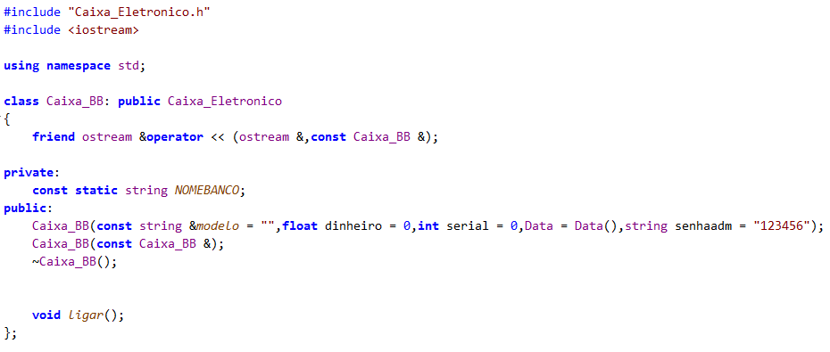
-Caixa_BB:

- Caixa_CxEconomica:
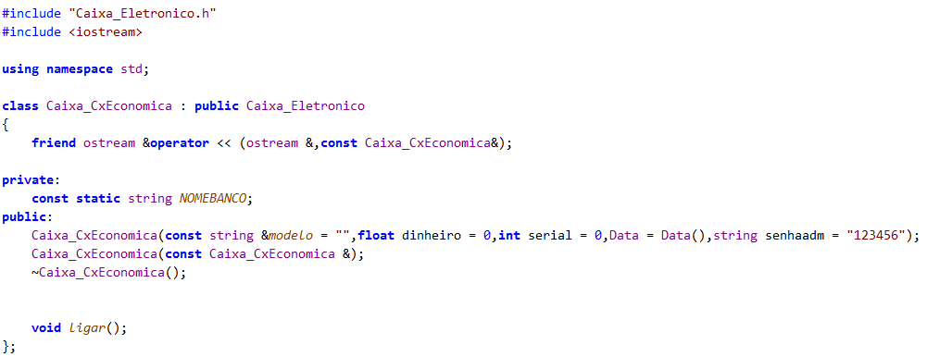
- Caixa_Bradesco:
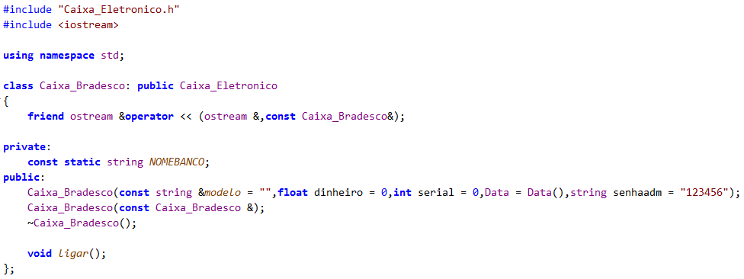

- Usar coerção de tipo C++ e não C, ou seja usar o static_cast para fazer o máximo de reutilização de código.
- A partir da classe Device, todas as classes abaixo dela na hierarquia usam o static_cast nas suas funções de sobrecarga do operador <<. Como exemplo, mostro abaixo a função da classe Caixa_BB, que pode ser encontrada no arquivo Caixa_BB.cpp.

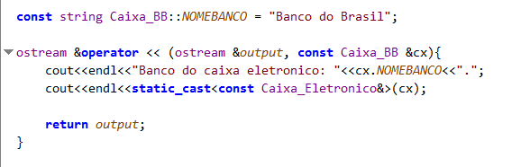

- Usar um vector de classes concretas, o dynamic_cast e o typeid como indicado aqui: https://basecamp.com/2595605/projects/7018448/messages/33080741
-Função que utiliza o dynamic_cast juntamente com um vector disponível no main. Sua funcionalidade consiste em imprimir a quantidade de cada caixa registrado,categorizando-os por classe. O operador typeid é utilizado em outra função do main, que é mostrada no requisito abaixo.
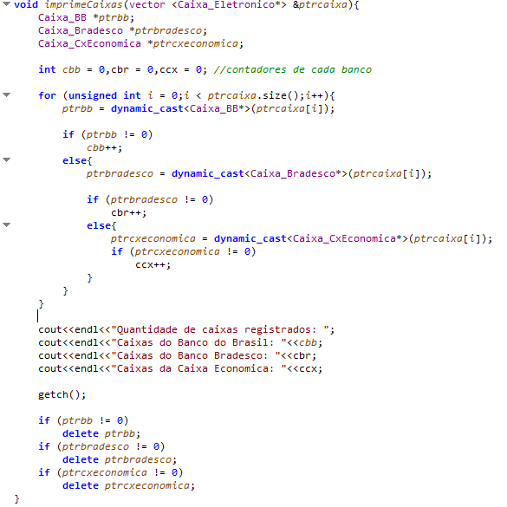

- Criar uma função no arquivo do main, que aceita um ponteiro da classe genérica e mostrar o seu uso para as classes concretas;
- No main, há uma função “void print(Caixa_Eletronico *)” que recebe um ponteiro para um objeto da classe Caixa_Eletronico e, usando “typeid”, descobre qual é o tipo de Caixa eletronico e, enfim, imprime normalmente os dados do objeto.

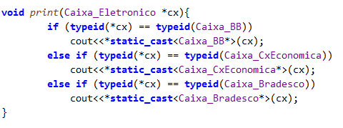

Importante: Todos os Requisitos abaixo ainda devem ser feitos e serão avaliados

- Todos os requisitos(ou quase todos) abaixo foram cumpridos nas atividades anteriores. Para mais detalhes, vide os outros dois documentos presentes no repositório.

Todos os atributos e funções membros devem estar relacionados a classe

- Pelo menos 4 atributos
- Pelo menos 4 funções membros sem incluir get e set

Requisitos de implementação
- Todos os atributos devem ser inicializados. Fez validação de dados
- Três construtores, incluindo um construtor de cópia e construtor com parâmetros defaults. Verifica alocação dentro do construtor de cópia.
- Deve ter um atributo string
- Um atributo static. Correta modelagem dos statics?
- Um atributo const static
- Dois métodos constantes (não pode ser get)
- Um array
- Uma função inline (não pode ser get ou set)
- Método com passagem por referência usando ponteiro
- Método static – deve ser chamado no main
- Composição com a classe Data. Fez uso do objeto criado?
- O que é const deve ser const.
- Alocação dinâmica de memória. A memória é desalocada?
- friend Operator<<
- Operator=
- vector push_back

Requisitos para as classes adicionais (pelo menos duas)

- Operator =
- Alocação dinâmica - se houver vazamento de memória a classe toda é desconsiderada
- Usar o destrutor
- Construtor de cópia
- Operator << friend
- Um const static

Requisitos herança
- Diagrama de classes (obrigatório salvar também o png do diagrama no gitHub)
  - Herança pública
  - Construtor de cópia, e sobrecargas dos operadores de atribuição (=) e << (cout << base) para a classe base e derivada
  - Usar Protected acessando diretamente os atributos na classe derivada
  - Alocação dinâmica de memória na classe base e derivada
  - Sobrescrita de método: chamar dentro do método da classe derivada o método correspondente da classe base usando ::
  - No main: criar um ponteiro da classe base para alocar memória para a classe derivada e chamar os vários métodos implementados

